Wykaz podręczników szkolnych na rok szkolny 2024/2025
BRANŻOWA SZKOŁA I STOPNIA
SZKOŁY IM. IGNACEGO JANA PADEREWSKIEGO
Klasa I
Przedmiot | Tytuł podręcznika | Autor podręcznika | Wydawnictwo | Wpisać: Podstawa/ rozszerzenie | Wpisać: nowa podstawa / stara podstawa/  nr dopuszczenia
Język polski | Podręcznik Język polski. Klasa 1. Szkoła branżowa I stopnia | Barbara Chuderska | Operon | podstawa | 2024
MATEMATYKA | „TO SIĘ LICZY”  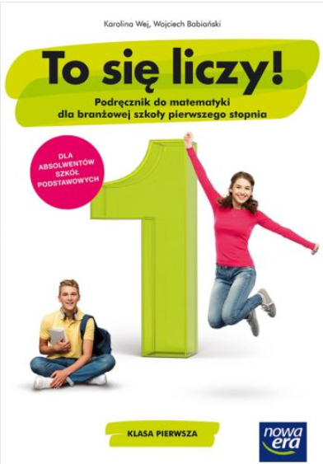 | Karolina Wej, Wojciech Babiański | NOWA ERA |  | NOWA PODSTAWA PROGRAMOWA  967/1/2019
Religia | „Droga do dojrzałej wiary” | Ks. Radosław Mazur | Św. Wojciech |  | AZ-51-01/18-PO-5/20
Historia | Historia 1. Podręcznik dla szkoły branżowej I stopnia | Mirosław Ustrzycki, Janusz Ustrzycki | Operon | Podstawa | nowa
Biologia | Biologia 1 Podręcznik | Beata Jakubik, Renata Szymańska | OPERON | podstawa | Numer dopuszczenia 1072/1/2019
GEOGRAFIA | GEOGRAFIA 1 Podręcznik dla szkoły branżowej I stopnia, Szkoły Ponadpodstawowe | Sławomir Kurek | OPERON |  | nr dopuszczenia  1110/1/2020
JĘZYK ANGIELSKI | Focus 1 Second Edition | Marta Umińska, Patricia Reilly, Tomasz Siuta, Bartosz Michałowski | Pearson | podstawa | 947/1/2019

